UIAF-取词解决方案
版本：1.1

方案名称：鼠标取词

1、方案简述
该方案应用在windows平台上，主要是实现对鼠标下面文字的获取，可以对绝大多数windows标准应用程序进行获取，
关于取词的功能，目前市面上的金山词霸，有道词典都可以实现，而且实现的效果也不错。在这里，我们也在研究取词技术，但我们的目的并非是要在这已经混乱的战场上再占个山头，而是要基于取词技术对UIAF进行更进一步的包装，使取词技术完成更加强大的而且不限于取词-翻译的功能，使人们能够更加方便的使用office提高办公效率。
关于这部分的功能，将会在UIAF-长远发展战略中进行具体描述，在这里我们将全部精力放在技术的实现上。

2、适用平台
Windows2000，windows XP，widnows2003.

3、适用对象
标准windows应用程序(包括Exporer、IE、MSN Message，)。

4、技术背景
想要读取一个控件上文字的内容，一般需要通过他显示文字的方式API函数进行获取，但是对于别的进程里面的函数，要拥有该文字空间的进程才能实现，所以要想办法将我们的代码注入到目标进程中去，目前通用的有三种做法：
1.把代码写到dll内；然后，通过windows hooks将Dll映射到远程进程。
2.把代码写道dll内；然后，通过CreateRemoteThread & LoadLibrary 技术将dll映射到远程进程。
3.不单独写一个dLL；通过WriteProcessMemory将你的代码直接拷贝到远程进程。
其中第一种方法比较稳定和简单，我们采用第一种方法进行实现。

5、Hook API技术介绍
所谓Hook就是钩子的意思，而API是指Windows开放给程序员的编程接口，使得在用户级别下可以对操作系统进行控制，也就是一般的应用程序都需要调用API来完成某些功能，Hook API的意思就是在这些应用程序调用真正的系统API前可以先被截获，从而进行一些处理再调用真正的API来完成功能。在讲Hook API之前先来看一下如何Hook消息，例如Hook全局键盘消息，从而可以知道用户按了哪些键，这种Hook消息的功能可以由以下函数来完成，该函数将一个新的Hook加入到原来的Hook链中，当某一消息到达后会依次经过它的Hook链再交给应用程序。

HHOOK SetWindowsHookEx(
int idHook, //Hook类型，例如WH_KEYBOARD，WH_MOUSE
HOOKPROC lpfn, //Hook处理过程函数的地址
HINSTANCE hMod, //包含Hook处理过程函数的dll句柄（若在本进程可以为NULL）
DWORD dwThreadId, //要Hook的线程ID，若为，表示全局Hook所有
);
这里需要提一下的就是如果是Hook全局的而不是某个特定的进程则需要将Hook过程编写为一个dll，以便让任何程序都可以加载它来获取Hook过程函数。
而对于Hook API微软并没有提供直接的接口函数，也许它并不想让我们这样做，不过有2种方法可以完成该功能。第一种，修改可执行文件的IAT表（即输入表），因为在该表中记录了所有调用API的函数地址，则只需将这些地址改为自己函数的地址即可，但是这样有一个局限，因为有的程序会加壳，这样会隐藏真实的IAT表，从而使该方法失效。第二种方法是直接跳转，改变API函数的头几个字节，使程序跳转到自己的函数，然后恢复API开头的几个字节，在调用AP完成功能后再改回来又能继续Hook了，但是这种方法也有一个问题就是同步的问题，当然这是可以克服的，并且该方法不受程序加壳的限制。
下面将以一个Hook指定程序send函数的例子来详细描述如何Hook API，以达到监视程序发送的每个封包的目的。采用的是第二种方法，编写为一个dll。首先是一些全局声明，
//本dll的handle
HANDLE g_hInstance = NULL;
//修改API入口为mov eax, 00400000;jmp eax是程序能跳转到自己的函数
BYTE g_btNewBytes[8] = { 0xB8, 0x0, 0x0, 0x40, 0x0, 0xFF, 0xE0, 0x0 };
//保存原API入口的个字节
DWORD g_dwOldBytes[2][2] = { 0x0, 0x0, 0x0, 0x0 };
//钩子句柄
HHOOK g_hOldHook = NULL;
//API中send函数的地址
DWORD g_pSend = 0;
//事务，解决同步问题
HANDLE g_hSendEvent = NULL;
//自己的send函数地址，参数必须与API的send函数地址相同
int _stdcall hook_send( SOCKET s, const char *buf, int len, int flags );
//要Hook的进程和主线程ID号
DWORD g_dwProcessID = 0;
DWORD g_dwThreadID = 0;
从声明可以看出，我们会把API函数的首8个字节改为 mov eax, 00400000;jmp eax ，使程序能够跳转，只需获取我们自己的函数地址填充掉00400000即可实现跳转。而g_dwOldBytes是用来保存API开头原始的8个字节，在真正执行API函数是需要写回。还有一点，在声明新的函数时，该例中为hook_send，除了保正参数与API的一致外，还需要声明为 __stdcall类型，表示函数在退出前自己来清理堆栈，因为这里是直接跳转到新函数处，所以必须自己清理堆栈。下面看主函数，
BOOL APIENTRY DllMain(HANDLE hModule, DWORD ul_reason_for_call, LPVOID lpReserved)
{
if(ul_reason_for_call == DLL_PROCESS_ATTACH)
{
//获取本dll句柄
g_hInstance = hModule;
//创建事务
g_hSendEvent = CreateEvent( NULL, FALSE, TRUE, NULL );
//重写API开头的字节
HMODULE hWsock = LoadLibrary( "wsock32.dll" );
g_pSend = ( DWORD )GetProcAddress( hWsock, "send" );
//保存原始字节
ReadProcessMemory( INVALID_HANDLE_VALUE, ( void * )g_pSend,
( void * )g_dwOldBytes[0], sizeof( DWORD )*2, NULL );
//将改写为我们函数的地址
*( DWORD* )( g_btNewBytes + 1 ) = ( DWORD )hook_send;
WriteProcessMemory( INVALID_HANDLE_VALUE, ( void * )g_pSend,
( void * )g_btNewBytes, sizeof( DWORD )*2, NULL );
}
return TRUE;
}
以上是dll的main函数，在被指定的程序加载的时候会自动运行dll的main函数来完成初始化，这里就是改写API的首地址来完成跳转。当然本程序是对于指定程序进行Hook，如果要进行全局Hook，可以在main函数中用GetModuleFileName函数来获取exe文件完整路径，判断当前进程是否是想要Hook的进程。写函数中使用INVALID_HANDLE_VALUE，表示写本进程。
int _stdcall hook_send( SOCKET s, const char *buf, int len, int flags )
{
int nRet;
WaitForSingleObject( g_hSendEvent, INFINITE );
//恢复API头个字节
WriteProcessMemory( INVALID_HANDLE_VALUE, ( void* )g_pSend,
( void* )g_dwOldBytes[0], sizeof( DWORD )*2, NULL );
/*
这里可以添加想要进行的处理过程
*/
//真正执行API函数
nRet = send( s, buf, len, flags );
//写入跳转语句，继续Hook
WriteProcessMemory( INVALID_HANDLE_VALUE, ( void* )g_pSend,
( void* )g_btNewBytes, sizeof( DWORD )*2, NULL );
SetEvent( g_hSendEvent );
return nRet;
}
HOOK_API BOOL StartHook(HWND hWnd)
{
//通过传入的窗口句柄获取线程句柄
g_dwThreadID = GetWindowThreadProcessId( hWnd, &g_dwProcessID );
//WH_CALLWNDPROC类型的Hook
g_hOldHook = SetWindowsHookEx( WH_CALLWNDPROC, HookProc,
( HINSTANCE ) g_hInstance, g_dwThreadID );
if( g_hOldHook == NULL )
return FALSE;
return TRUE;
}
static LRESULT WINAPI HookProc( int nCode, WPARAM wParam, LPARAM lParam )
{
return CallNextHookEx( g_hOldHook, nCode, wParam, lParam );
}
HOOK_API void StopHook(void)
{
if(g_hOldHook != NULL)
{
WaitForSingleObject( g_hSendEvent, INFINITE );
HANDLE hProcess = NULL;
hProcess = OpenProcess(PROCESS_ALL_ACCESS, FALSE, g_dwProcessID);
DWORD dwOldProc;
DWORD dwNewProc;
//改变页面属性为读写
VirtualProtectEx( hProcess, ( void* )g_pSend, 8, PAGE_READWRITE, &dwOldProc );
//恢复API的首个字节
WriteProcessMemory( hProcess, ( void* )g_pSend,
( void* )g_dwOldBytes[0], sizeof( DWORD )*2, NULL );
//恢复页面文件的属性
VirtualProtectEx( hProcess, ( void* )g_pSend, 8, dwOldProc, &dwNewProc );
CloseHandle(g_hSendEvent);
UnhookWindowsHookEx( g_hOldHook );
}
}
可以看出，我们创建的Hook类型是WH_CALLWNDPROC类型，该类型的Hook在进程与系统一通信时就会被加载到进程空间，从而调用dll的 main函数完成真正的Hook，而在SetWindowsHookEx函数中指定的HookProc函数将不作任何处理，只是调用 CallNextHookEx将消息交给Hook链中下一个环节处理，因为这里SetWindowsHookEx的唯一作用就是让进程加载我们的dll。
以上就是一个最简单的Hook API的示例，该种技术可以完成许多功能。例如网游外挂制作过程中截取发送的与收到的封包即可使用该方法，或者也可以在Hook到API后加入木马功能，反向连接指定的主机或者监听某一端口，还有许多加壳也是用该原理来隐藏IAT表，填入自己的函数地址。

6、从API回调函数中获得当前字符技术介绍
取词流程大概可描述如下三部分，其中Hook API是核心和难点，它也是一种通用技术，不仅可以用在我们的取词，估计还可以用在DirectUI的关键API如LoadResources的截获。而“文本解析和存储”以及“文本显示”是取词的需求。
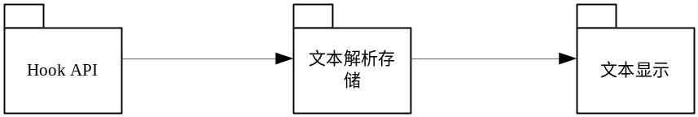
Findword模块图
该节主要分析“文本解析和存储”，其用例图如下：
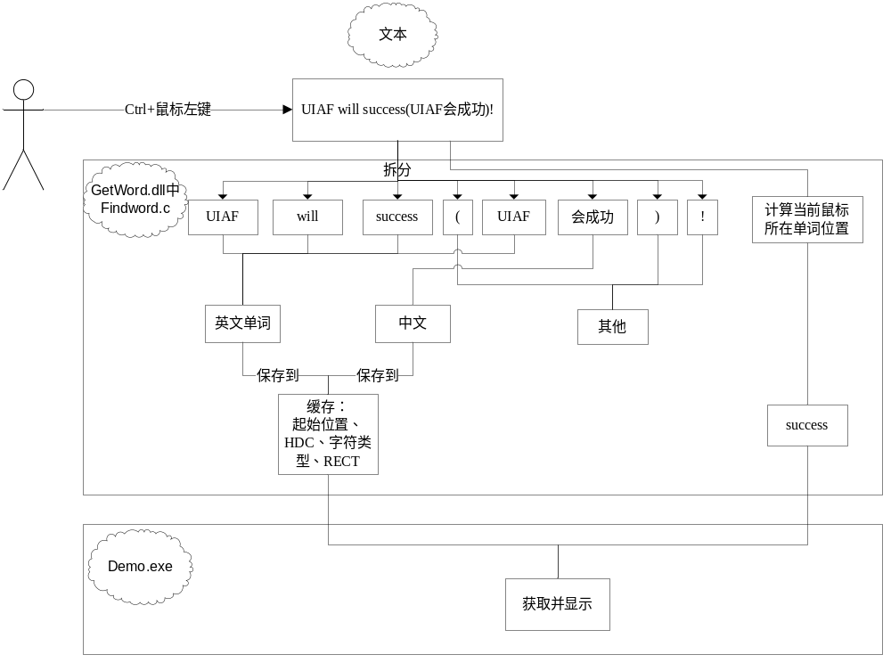Findword用例图

在10的代码调用关系图中，NHTextOutA函数是Hook截获的TextOutA后跳转到的函数，在NHTextOutA截获到TextOut的主要参数HDC、字符内容、位置信息等，并调用findword.c里面的函数分析提炼这些参数，并把它们转换成我们屏幕取词需要的信息。findword.c的解析原理和工作流程，其函数调用详细如下。
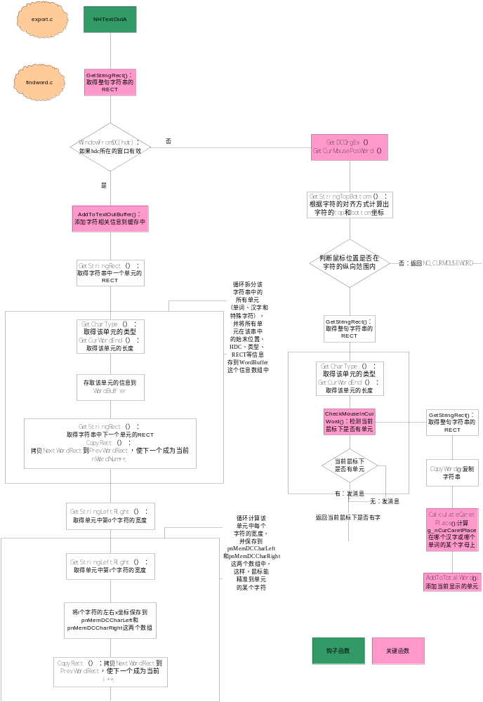
Findword函数调用图
其中比较困难的一点的实现：从API回调获取当前字符大小介绍：
获取当前字符，exports.c里主要调用了GetStringRect方法来进行当前字符的获取，该方法主要执行了两个步骤：1.获取字符大小2.根据当前的对齐方式确定矩形框的位置。
1.获取字符大小：GetStringRect中的GetTextExtentPoint32主要来计算GetStringRect传进来的LPSTR szBuff的高度和宽度。在GetStringRect中的具体调用：GetTextExtentPoint32(hDC, szBuff, cbLen, &StringSize)；hdc是设备环境句柄，szBuff即为exports.c调用时传进的参数（字符串），cbLen字符串中的字符数，在获取了szBuff的高度和宽度后，存放进Size StringSize。这样字符大小的获取就完成。
2.字符矩形的位置：在确定字符矩形位置时候，主要是根据设备对齐方式进行的（左对齐，右对齐，上对齐，下对齐，居中对齐这几种）。

整个设计的改进建议：findword.c主要是一个解析功能的模块，
- 现在是用标C来实现的，数据的存储用到大量全局变量，不直观，难理解，易出错，建议用C++重写，面向对象的方式更好理解和维护，需要重新设计类和接口。
- 数据封装不够，比如RECT这个概念，其中用四个整数来记录，但是用CRect或自定义的一个结构体更好来代替。
- 现在的功能不适合我们，不支持划词和特殊符号，以及中文应该是以一个为一个单位，现在却是一句话，我建议讨论后制定我们的取词需求后，再重写该模块。

7、功能列表（表格）

系统函数 | 功能 | 描述
BL_SetFlag32 | 启动或停止取词。
BL_GetText32 | 从内部缓冲区取出单词文本串 | 对英语文本，该函数最长取出一行内以空格为界的三个英文单词串，遇空格，非英文字母及除‘-’外的标点符号，则终止取词。对汉字文本，该函数最长取出一行汉字串，遇英语字母，标点符号等非汉语字符，则终止取词。该函数不能同时取出英语和汉语字符
SetNHW32 | 初始化函数。一般在程序开始时，调用一次。
将取词的所有逻辑封装到DLL中，有利于对代码的复用和修改，同时屏蔽使用端的技术障碍。

8、主要功能界面
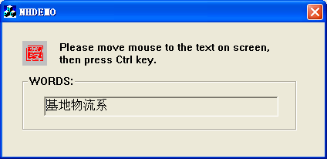

9、方案优势
使用直接跳转转移API的方式不受程序加壳的限制，适用于更为广泛的程序。

10、拓补结构（逻辑和拓扑）
软件结构图：
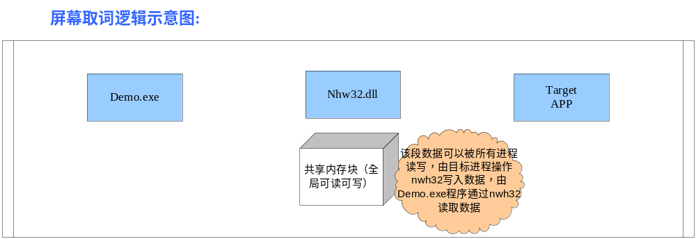
取词代码调用关系图：
